图灵学院-Zookeeper学习

# Zookeeper介绍

概况来讲：Zookeeper就是**文件系统**加上**监听通知机制**。

Zookeeper=**文件系统**+**监听通知机制**。

## 文件系统：每个节点都可以存储数据；

Zookeeper的内部结构就是一个文件系统。

## 监听通知机制：

客户端注册监听它关心的目录节点，当目录节点发生变化(数据改变、被删除、子目录节点增加删除)时，Zookeeper会通知客户端。

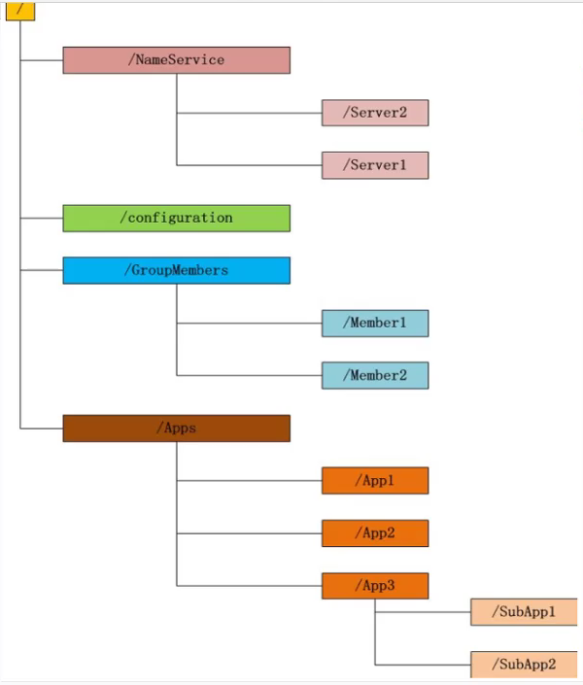

## 分布式协调框架

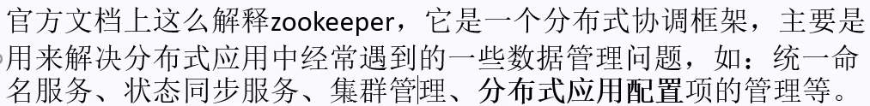

# Zookeeper的安装

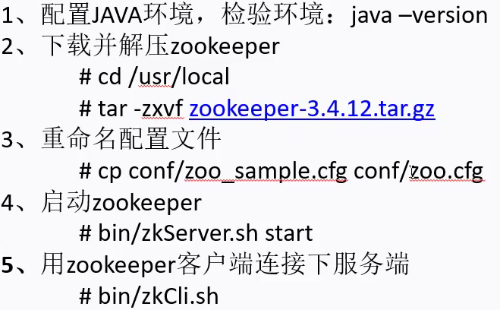

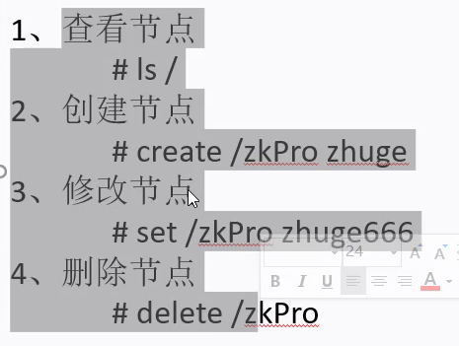

## Zookeeper客户端

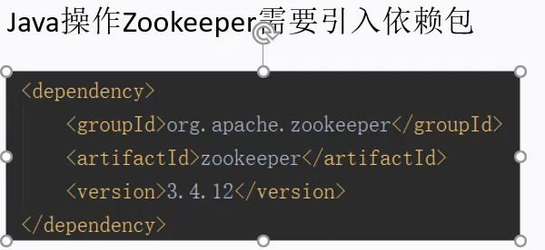

# Zookeeper实现分布式配置中心

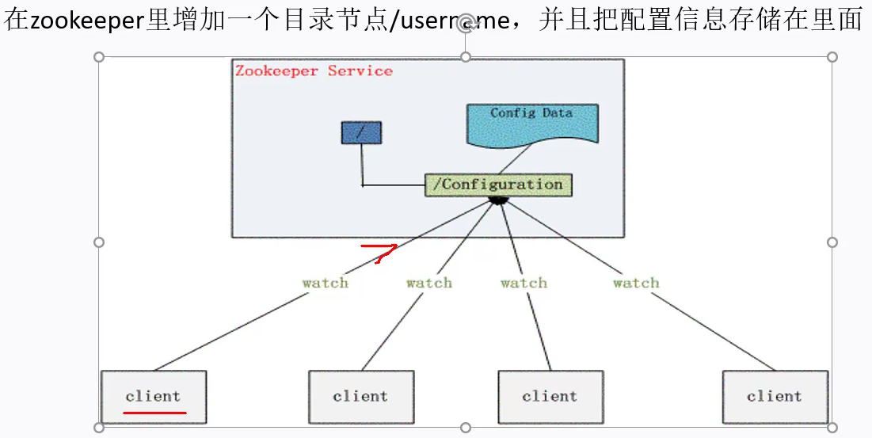

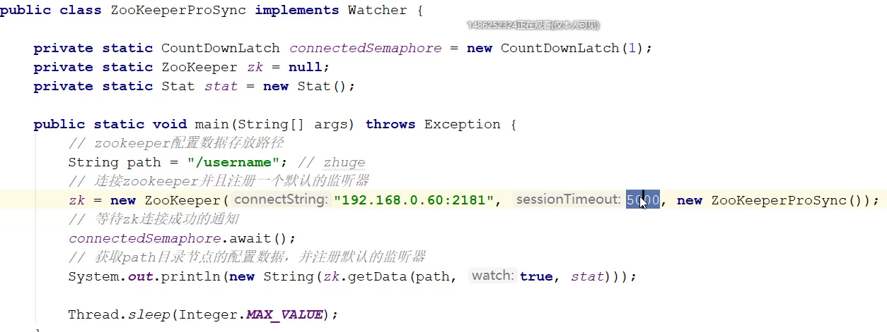



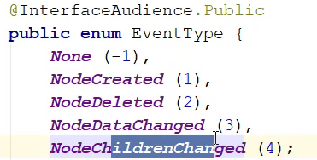

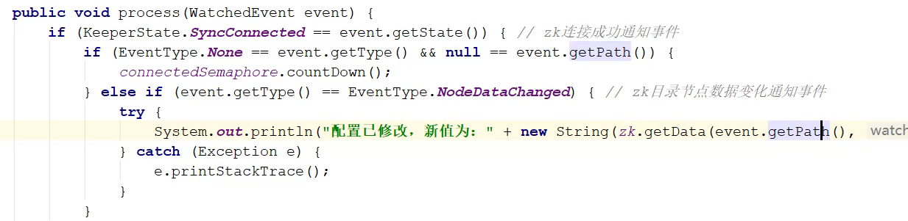

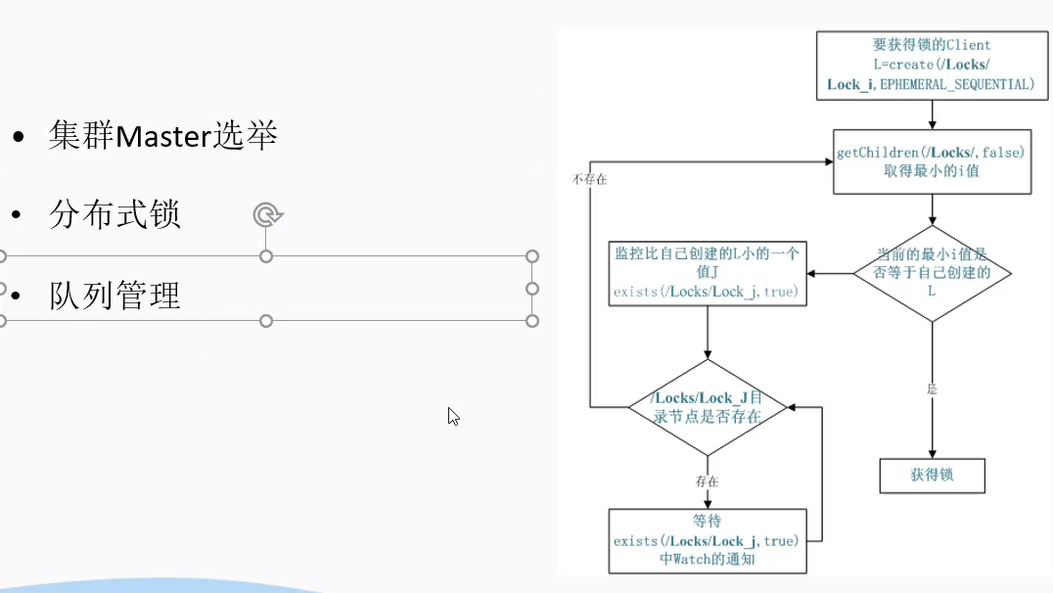

# Dubbo注册中心

# Zookeeper集群选举机制

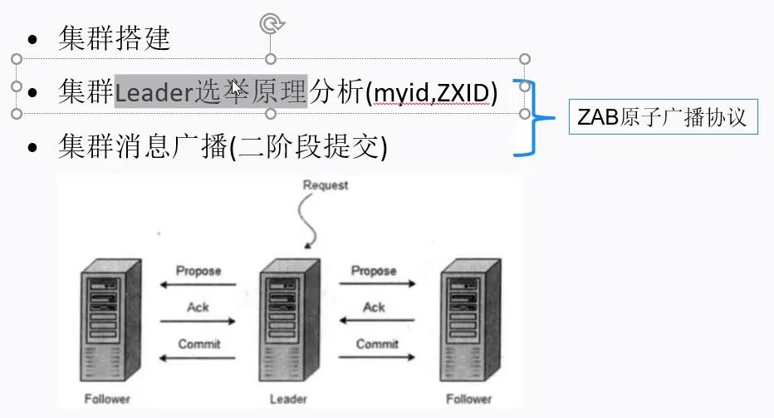

写的事务：分布式事务

从节点收到写请求之后，会产生zxid，转发给leader，

第一阶段：然后再广播转发，从节点收到之后，需要向Leader发送ACK。

第二阶段：集群消息广播（二阶段提交）。Leader收到多余一半的ACK之后，才会commit。

转发机制：目的就是数据一致性问题。

ZAB原子广播协议

**集群Leader选举原理分析**：(myid,zxid)

Leader提供写服务。

比较zxid。

888

面试题目：

